**09/07/2021**

*“Si puedes imaginarlo, puedes programarlo”*

Fundamentos de programación

Capítulo # 5

Martinez Rivera Luis Fernando

Ejercicio 6 - Descuento según kilos de manzanas

Descripción del problema:

**Ejercicio 6:**

**Una frutería ofrece las manzanas con descuento según la siguiente tabla:**

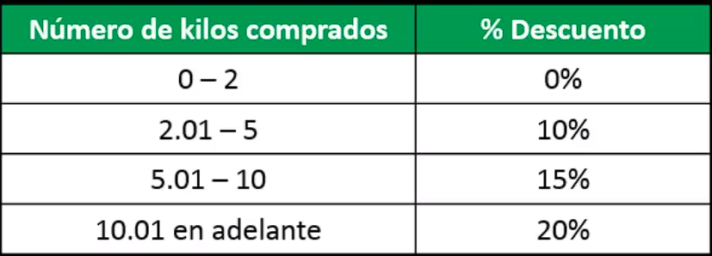

**Determinar cuanto pagará una persona que compre manzanas en esa frutería. (Diagrama N-S)**

Código fuente:

Proceso ejercicio6

Definir kilos, descuento, precio, subtotal, total como reales;

Escribir "Precio por Kilo: $";

Leer precio;

Escribir "Cantidad de kilos comprados: ";

Leer kilos;

subtotal <- precio*kilos;

Si kilos>=0 y kilos<=2 Entonces

descuento <- subtotal*0;

SiNo

Si kilos>=2.01 y kilos<=5 Entonces

descuento <- subtotal*0.10;

SiNo

Si kilos >=5.01 y kilos<=10 Entonces

descuento <- subtotal * 0.15;

SiNo

descuento <- subtotal*0.20;

FinSi

FinSi

FinSi

total <- subtotal - descuento;

Escribir "El total a pagar es: $", total;

FinProceso

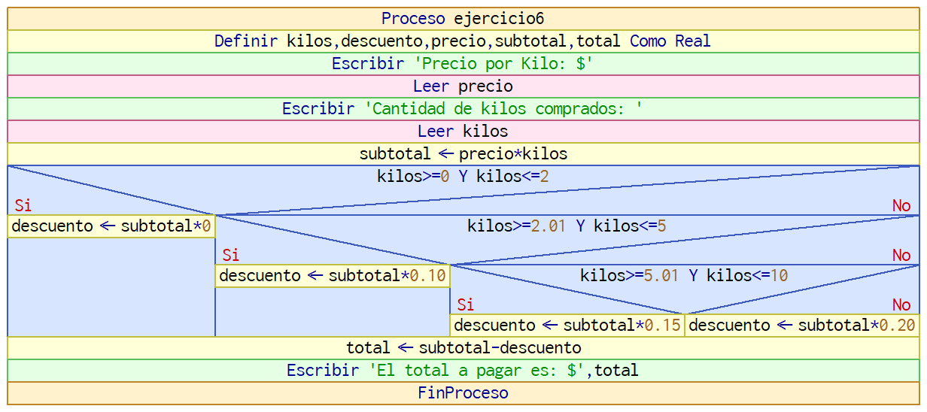Diagrama N-S

Capturas de ejecución:

